UNIVERSIDAD DE MANIZALES

MAURICIO JURADO

2026
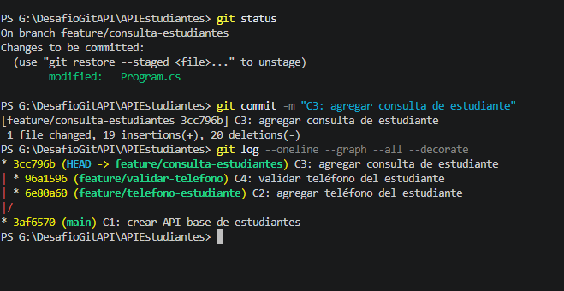
PROYECTO ACTIVIDAD 1
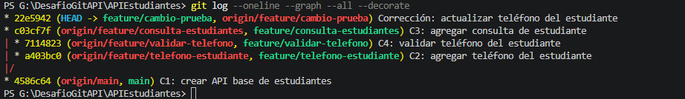
Se utiliza el comando git log --oneline --graph --all --decorate para visualizar de forma resumida el historial de commits, las ramas existentes y la relación entre ellas. El resultado permite comprobar la estructura creada para los desafíos, donde C1 pertenece a main, C2 pertenece a feature/telefono-estudiante, C4 pertenece a feature/validar-telefono y C3 pertenece a feature/consulta-estudiantes. También se observa la rama feature/cambio-prueba, utilizada posteriormente para el desafío 4.
Antes de iniciar el proyecto se verificó que Git y .NET estuvieran instalados correctamente. El comando git --version permite consultar la versión instalada de Git, mientras que dotnet --version muestra la versión del SDK de .NET disponible en el equipo. En este caso se utilizó .NET SDK 9.0.317.
Creación del proyecto
Se ejecutaron los siguientes comandos:
G:
mkdir DesafioGitAPI
cd DesafioGitAPI
dotnet new webapi -n APIEstudiantes
Comando | Función
G: | Cambia a la unidad G:.
mkdir DesafioGitAPI | Crea la carpeta donde se almacenará el proyecto.
cd DesafioGitAPI | Entra a la carpeta creada.
dotnet new webapi -n APIEstudiantes | Crea una nueva API utilizando la plantilla Web API de .NET y la nombra APIEstudiantes.

Después abrimos el proyecto con VS Code y verificamos que compilara correctamente
Inicialización de Git
También utilizamos:
git init
git branch -M main
dotnet new gitignore
git init → convierte la carpeta del proyecto en un repositorio Git.
git branch -M main → establece main como nombre de la rama principal.
dotnet new gitignore → crea un .gitignore apropiado para proyectos .NET, evitando agregar archivos que Git no debería controlar.
Despues se hizo el primer commit:
git add .
git commit -m "C1: crear API base de estudiantes"
git add . → prepara todos los archivos para el commit.
git commit -m "..." → guarda esos cambios en el historial con el mensaje indicado.
El resultado definitivo de ese commit es:
4586c64 C1: crear API base de estudiantes
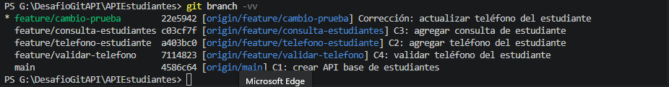
Se ejecuta el comando git branch -vv para verificar las ramas existentes, el commit en el que se encuentra cada una y la rama remota asociada.
En el resultado se puede comprobar que existen las ramas main, feature/telefono-estudiante, feature/validar-telefono, feature/consulta-estudiantes y feature/cambio-prueba. También se muestra el commit correspondiente a cada rama y su conexión con la rama remota ubicada en origin
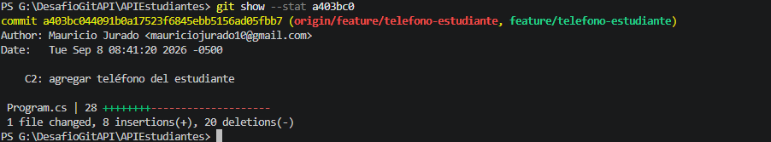
Se utiliza el comando git log --oneline --graph --all --decorate para visualizar el historial de commits, las ramas y la relación entre ellas
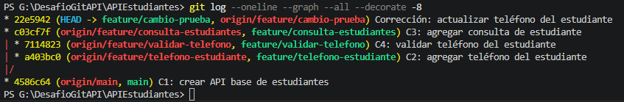
Commit | Hash | Rama
C1: crear API base de estudiantes | 4586c64 | main
C2: agregar teléfono del estudiante | a403bc0 | feature/telefono-estudiante
C4: validar teléfono del estudiante | 7114823 | feature/validar-telefono
C3: agregar consulta de estudiante | c03cf7f | feature/consulta-estudiantes
Corrección: actualizar teléfono del estudiante | 22e5942 | feature/cambio-prueba

Desafío 2:
Investigación del historial
1. ¿Cuál es el hash corto del commit donde se agregó el teléfono del estudiante?
Comando utilizado:
git show --stat a403bc0
Resultado obtenido: Git muestra el commit a403bc0, correspondiente a la rama feature/telefono-estudiante.
Respuesta: El hash corto del commit donde se agregó el teléfono del estudiante es a403bc0.
2. ¿Quién realizó ese commit?
Resultado obtenido:
Author: Mauricio Jurado <mauriciojurado10@gmail.com>
Respuesta: El commit fue realizado por Mauricio Jurado.
3. ¿Cuál fue el mensaje utilizado?
Resultado obtenido:
C2: agregar teléfono del estudiante
Respuesta: El mensaje utilizado fue “C2: agregar teléfono del estudiante”.
4. ¿En qué fecha fue realizado?
Resultado obtenido:
Tue Sep 8 08:41:20 2026 -0500
Respuesta: El commit fue realizado el 8 de septiembre de 2026 a las 08:41:20,
5. ¿Qué archivos fueron modificados en ese commit?
Resultado obtenido:
Respuesta: Se modificó el archivo Program.cs. Git registra 8 inserciones y 20 eliminaciones.
6. ¿Cuál fue el commit donde se implementó la validación del teléfono?
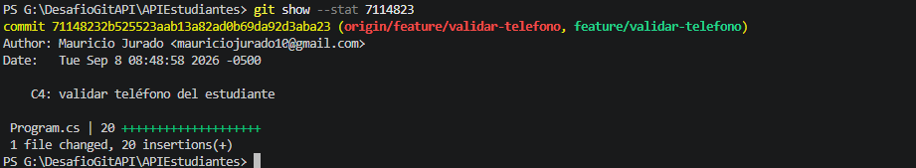
La validación del teléfono se implementó en el commit 7114823, con el mensaje “C4: validar teléfono del estudiante”, en la rama feature/validar-telefono.
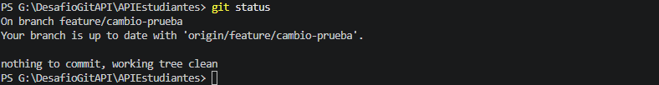
DESAFÍO 3. Recuperación de cambios
Estado inicial del repositorio
Comando utilizado:
git status
Resultado obtenido: Git indica que estamos ubicados en la rama feature/cambio-prueba, que está sincronizada con origin/feature/cambio-prueba y que no existen cambios pendientes.
Respuesta: El repositorio se encuentra limpio antes de realizar la modificación intencional solicitada en el Desafío 3.
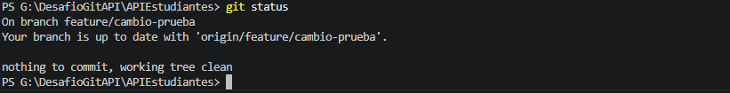
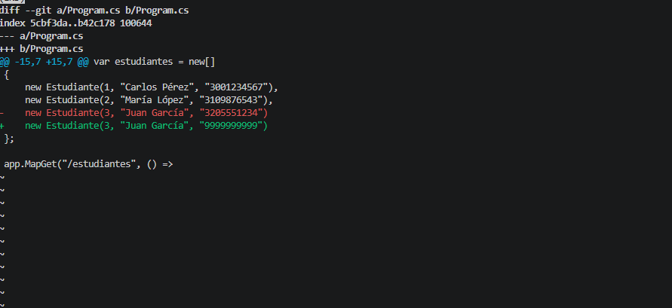
Comando utilizado:
git diff
Resultado obtenido:
Git muestra la diferencia realizada en el archivo Program.cs. Se observa que el teléfono de Juan García fue modificado de 3205551234 a 9999999999. El signo - corresponde al valor anterior y el signo + al nuevo valor.
Respuesta:
El archivo modificado fue Program.cs, donde se realizó intencionalmente un cambio en el número de teléfono de uno de los estudiantes.
Recuperación del archivo
Comando utilizado:
git restore Program.cs
Resultado obtenido:
El comando permitió descartar la modificación realizada en Program.cs y recuperar la última versión registrada por Git.
4. Comprobación final
Comando utilizado:
git status
Resultado obtenido:
nothing to commit, working tree clean
Respuesta:
La modificación no deseada desapareció y el archivo volvió a su última versión registrada en Git. El repositorio quedó nuevamente limpio.
¿Qué habría ocurrido si el cambio ya hubiese sido incluido en un commit?
Puedes responder:
Si el cambio ya hubiese sido incluido en un commit, git restore no eliminaría ese commit ni modificaría el historial. Para deshacer un commit se tendría que utilizar otro mecanismo, como git revert o, dependiendo del caso, git reset.
DESAFÍO 4. Deshacer un commit
1. Rama utilizada
Para realizar el desafío se creó la rama:
feature/cambio-prueba
Esta rama se utilizó para realizar una modificación de prueba sobre la API.
2. Modificación y creación del commit
Después de realizar una modificación sencilla en la API, se creó un commit.
Commit original:
6d317f9
Este commit contenía la modificación realizada para la prueba.
3. Historial antes de deshacer el commit
El historial mostraba el commit realizado sobre la rama feature/cambio-prueba.
El objetivo en este punto era deshacer el commit, pero conservar los cambios realizados en los archivos para poder corregirlos posteriormente.
4. Comando utilizado para deshacer el commit
Se utilizó el siguiente comando:
git reset --mixed HEAD~1
El parámetro HEAD~1 indica que se retrocede un commit desde la posición actual.
La opción --mixed mueve la rama al commit anterior y conserva los cambios realizados en los archivos, dejándolos como modificaciones sin estar agregadas al staging.
5. Estado del repositorio después de deshacer el commit
Después de ejecutar el comando, el commit original dejó de aparecer como el último commit de la rama, mientras que las modificaciones realizadas quedaron disponibles nuevamente para ser corregidas.
De esta manera fue posible modificar nuevamente los archivos sin perder el trabajo realizado.
6. Corrección y nuevo commit
Después de revisar y corregir el cambio, se creó nuevamente un commit:
22e5942
7. Resultado final
Finalmente, se verificó el estado del repositorio:
git status
Resultado:
On branch feature/cambio-prueba
nothing to commit, working tree clean
Esto demuestra que los cambios corregidos fueron incluidos correctamente en el nuevo commit y que no quedaron modificaciones pendientes en el directorio de trabajo.
También se verificó el historial mediante:
git log --oneline --graph --decorate -6
Obteniendo:
22e5942 (HEAD -> feature/cambio-prueba, origin/feature/cambio-prueba) Corrección: actualizar teléfono del estudiante
c03cf7f (origin/feature/consulta-estudiantes, feature/consulta-estudiantes) C3: agregar consulta de estudiante
7114823 (origin/feature/validar-telefono, feature/validar-telefono) C4: validar teléfono del estudiante
a403bc0 (origin/feature/telefono-estudiante, feature/telefono-estudiante) C2: agregar teléfono del estudiante
4586c64 (origin/main, main) C1: crear API base de estudiantes
8. ¿Qué ocurrió con el commit?
El commit original 6d317f9 fue retirado de la posición actual de la rama mediante git reset --mixed HEAD~1. Esto permitió regresar la rama al commit anterior sin eliminar las modificaciones realizadas en los archivos.
Posteriormente, después de corregir el cambio, se creó un nuevo commit con el hash 22e5942.
Por lo tanto, el commit original fue reemplazado por un nuevo commit corregido.
9. ¿Qué ocurrió con los archivos modificados?
Los archivos modificados no se eliminaron. Al utilizar git reset --mixed, los cambios fueron conservados en el directorio de trabajo, pero dejaron de estar incluidos en el commit anterior.
Esto permitió corregir los archivos y posteriormente agregarlos nuevamente al staging y crear un nuevo commit.
10. Pregunta de análisis
Si el commit que se desea deshacer ya hubiera sido publicado y compartido en GitHub, utilizar git reset podría generar problemas porque modifica el historial de la rama local. Si otros integrantes ya hubieran descargado ese historial, sus repositorios podrían quedar desincronizados.
En un repositorio compartido normalmente sería más adecuado utilizar git revert, ya que crea un nuevo commit que deshace los cambios del commit anterior sin eliminarlo del historial. De esta manera se conserva la trazabilidad y se evita modificar el historial que ya fue compartido.

